Óssos polars en perill d'extinció
Els óssos polars estan en perill d'extinció perquè en l'Atlàntida el gel s'està desfent.
Com que s'estan quedant sense menjar van als pobles dels costats i mengen de la brossa.
ABANS
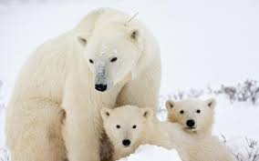
ARA
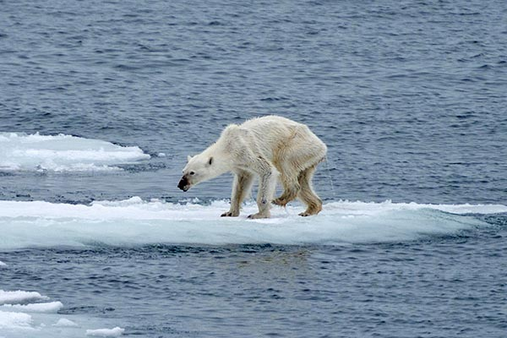
A més a més els óssos polars pateixen una gran quantitat d'avortaments (és a dir que no només estan desapareixent sinó que els hi costa reproduir-se).
Al seu hàbitat moltes zones s'estan quedant sense aliments, i això provoca que o bé morin, o bé que hi hagin de marxar a altres zones per a les quals no estan preparats.
A més a més hem de dir que la contaminació cada vegada s'està anant més cap al nord, el que fa que cada vegada hi hagi menys peixos i menjar en general.
Nosaltres podem contribuir al fet que els óssos no desapareguin cuidant del medi ambient, petits exemples serien: anar més amb transports públics si és necessari, i no malgastar tanta aigua.
Mireia Monforte 4t B, Mara Giménez 4t A i Júlia Fernández 4t B.

